**Министерство науки и высшего образования Российской Федерации**

Федеральное государственное автономное образовательное учреждение

высшего образования «Уральский федеральный университет

имени первого Президента России Б.Н. Ельцина»

Институт радиоэлектроники и информационных технологий - РТФ

Центр ускоренного обучения

**ОТЧЕТ ПО ЛАБОРАТОРНОЙ РАБОТЕ №1**

по дисциплине «Современные языки программирования»

Студент гр. РИВ-220908у А.А. Костромин

Преподаватель: О.Л. Чагаева

**Екатеринбург 2024**

содержание

1 Постановка задачи 3

2 Результаты проделанной работы 4

3 Вывод 7

1. Постановка задачи

Выполнить лабораторную работу 1 и три задания в рамках лабораторной работы.

1. Результаты проделанной работы

Задание 1:

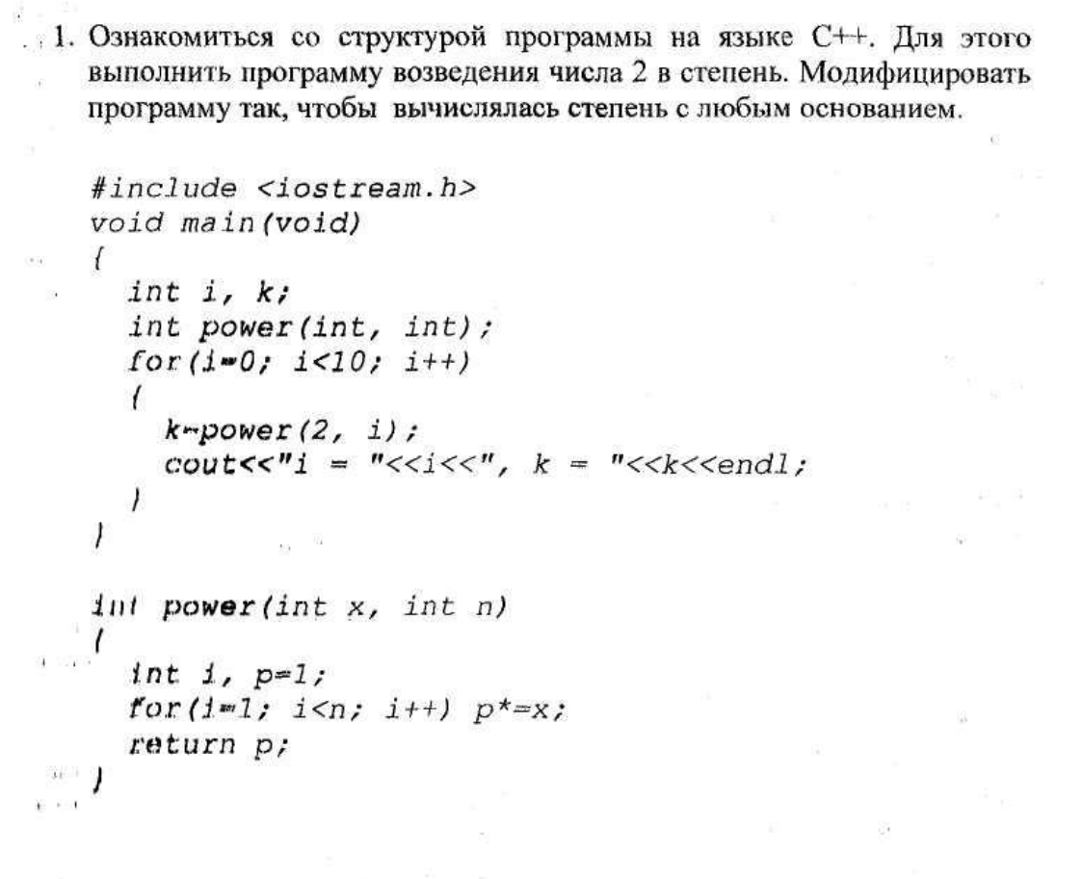

Результат выполнения программы 1:

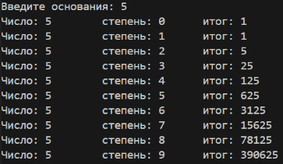

Задание 2:

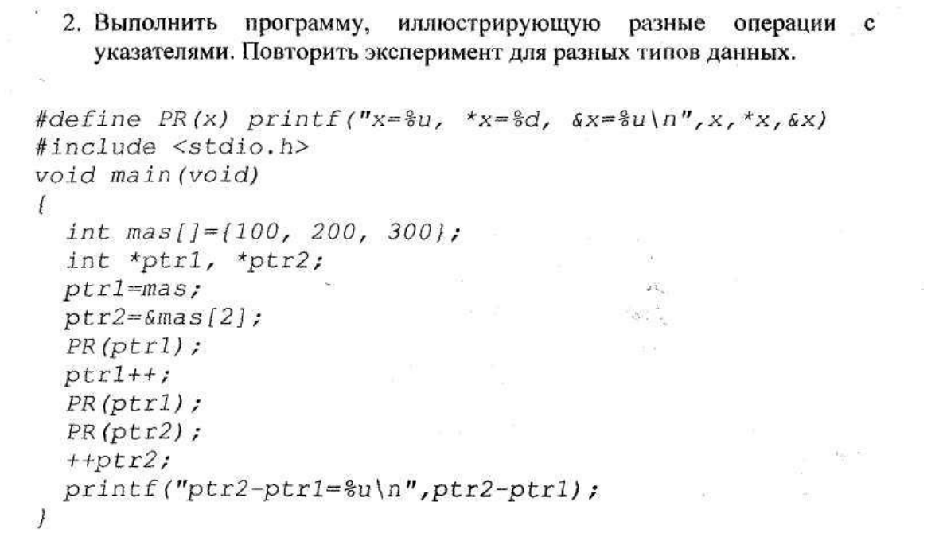

Результат работы программы 2:

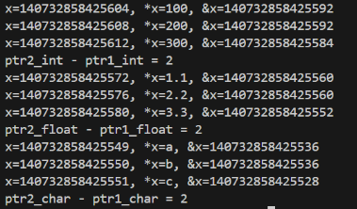

Задание 3: 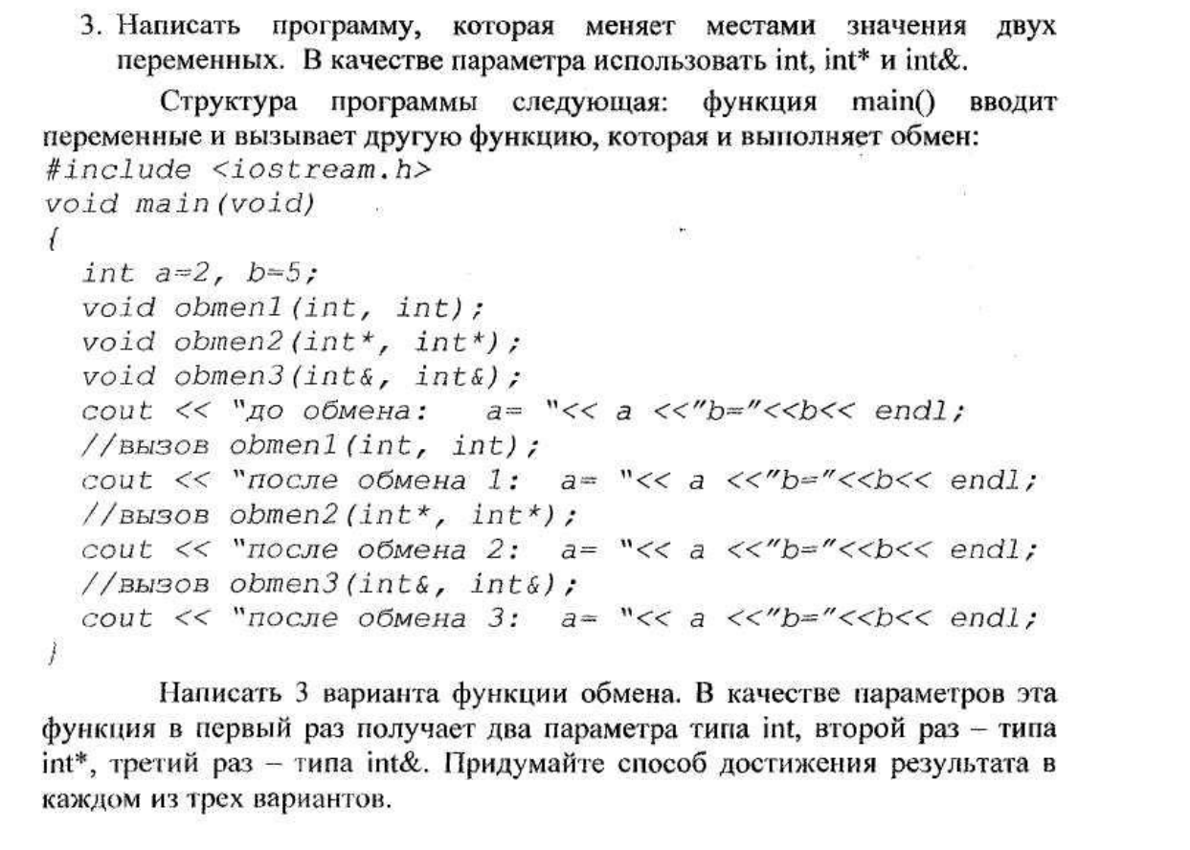

Результат работы программы 3:

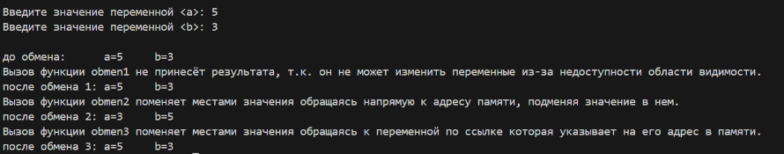

1. Вывод

Выполнена лабораторная работа 1 и три задания в рамках лабораторной работы.

Ссылка на репозиторий: https://github.com/andreyAmaterasu/lab1